**初三专题《暖湿之所---南方地区》拓展任务**

**【拓展任务一】**

2019年2月，中共中央国务院印发了《粤港澳大湾区发展规划纲要》，目的是发挥港澳独特优势，提升其在国家经济发展和对外开放中的地位。阅读下列相关图文材料，回答问题。

资料1：粤港澳大湾区指的是由广州、深圳、珠海等9市和香港、澳门形成的城市群，是继纽约湾区、旧金山湾区、东京湾区之后的世界第四大湾区。

资料2：日本的东京湾区聚集了日本1/3的人口、2/3经济总量、4/3工业产值，在东京湾的沿岸，有6个港口，首尾相连形成庞大的港口群，年吞吐量超过5亿吨，在庞大港口群的带动下，东京湾地区逐步形成了京滨、京叶两大工业地带。东京湾区有全世界最密集的轨道交通网，湾区内80%-90%通勤客运依赖轨道交通。

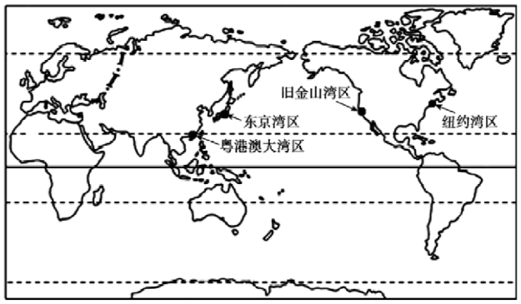 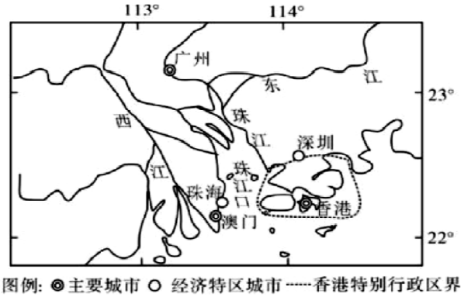

图2

图1

图3

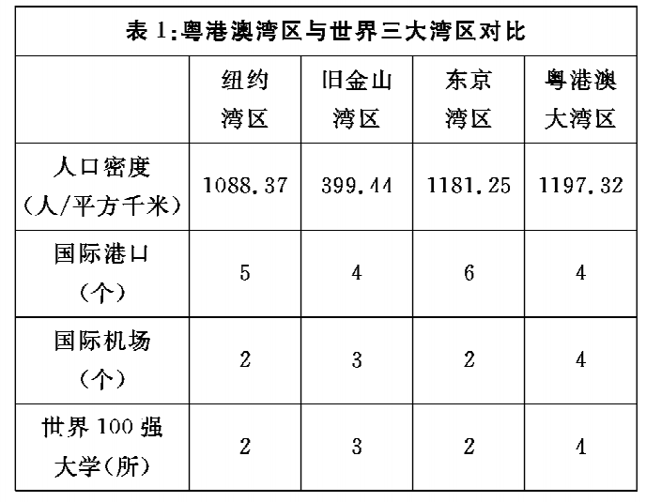 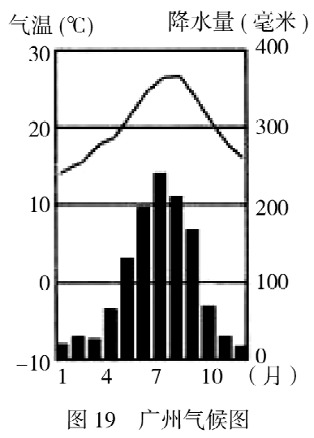

1. 粤港澳大湾区城市群位于我国四大地理分区中的 ，“粤”代表的是 （填省级行政全称）。
2. 结合图1、图2和题中相关资料说出粤港澳大湾区发展对外开放经济的特殊优势有：
3. 结合资料2、表1，说明粤港澳大湾区与东京湾区成为世界大湾区所具备的共同条件（至少答出两点）:
4. 判断对错，根据题目中信息及所学知识判断，对的打“√”错的打“×”。

①粤港澳大湾区城市群经济发达，并且受到国家政策的支持。 （ ）

②粤港澳大湾区属于热带季风气候。 （ ）

③粤港澳大湾区内的城市中，深圳、珠海均属于经济特区。 （ ）

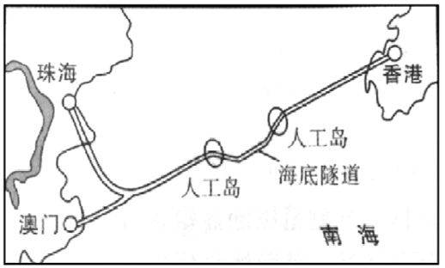资料3：港珠澳大桥是连接香港、珠海、澳门的超大型跨海通道，全长55千米。图4是港珠澳大桥示意图，2019年2月，香港特别行政区港珠澳大桥管理局通知：春节期间，大桥连续7天实施小客车免费通行政策。期间小客车经过口岸无需缴纳150元人民币。

1. 港珠澳大桥在修建过程中可能遇到的困难是（ ）

图4

A.暴雪 B.台风 C.寒潮 D.沙尘暴。

（6）简述港珠澳大桥建成通车，对建设粤港澳大湾区的重要意义。

**【拓展任务二】**

根据南方地区所学知识，建构南方地区的知识思维导图。